7 класс. Технология. 15.11.2021

Урок № 12. Тема 3. (26ч.). Технологии получения и преобразования текстильных материалов.

Тема. Подготовка ткани к раскрою. Раскладка выкройки юбки на ткани и раскрой изделия.
Цель урока: Освоить конструирование и моделирование юбок.

Основной учебник для работы: – Технология: 8-9 класс / учебник / Е.С. Глозман, О.А. Кожина, Ю.Л. Хотунцев и др. – М.: Дрофа, 2018-2020.

Изучение нового материала.

Задание 1. Прочитать теоретический материал § 36 стр. 192-194, § 37 стр. 194-202

Задание 2. Изобразить в тетради схему 5.2. на стр.193 - «Примерная последовательность изготовления юбки».

Задание 3. Выписать основные понятия и термины в тетрадь: подготовка ткани к раскрою, раскладка выкройки юбки на ткани и раскрой изделия - стр. 202.

Задание для контроля:

- Напишите названия конструктивных линий на чертеже прямой юбки.

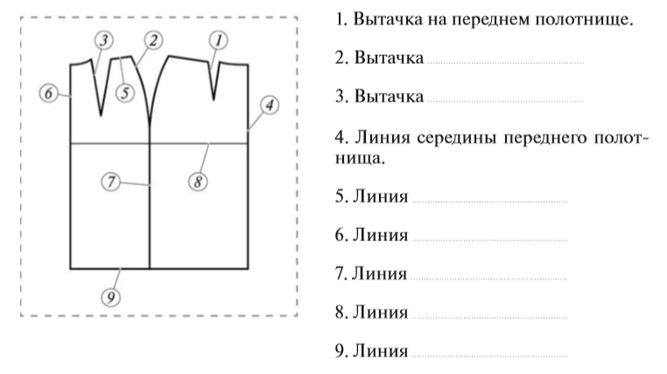

- Прочитайте описание моделей юбок и найдите соответствующие им изображения.
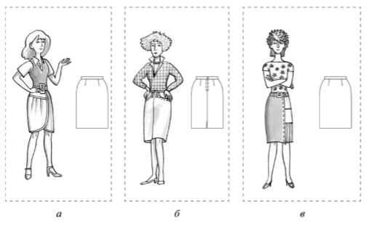

1. Юбка прямая. На переднем полотнище карманы с отрезным бочком. По среднему шву переднего полотнища и краям карманов — отделочная строчка. Вместо вытачек на переднем полотнище мелкие складки (защипы). По среднему шву заднего полотнища — застежка- молния и односторонняя шлица. Пояс притачной.
2. Юбка прямая с прямоугольной вставкой и тремя односторонними складками по левой стороне переднего полотнища. Пояс притачной, застежка в левом боковом шве.
3. Юбка прямая с запахом на переднем полотнище и застежкой на три пуговицы. Со стороны асимметричной застежки имеется подрез и выходящая из него драпировка. (Драпировка — это равномерная сборка ткани на определенном участке детали.) Пояс притачной, заднее полотнище без изменений, застежка в левом боковом шве.
Ответ: 1 — ; 2 — ; 3 — .

Домашнее задание:
Выучить правила безопасности работы с утюгом - § 36 стр. 194.
Выучить правила безопасности работы с колющими и режущими инструментами - § 37 стр. 202.

Задание, выполненное в письменном виде, должно быть сфотографировано или отсканировано и отправлено в виде файла. Для обратной связи можно использовать электронную почту anstasiya2015@mail.ru, социальные сети ВК, ОК, мессенджеры WhatsApp и Viber.

